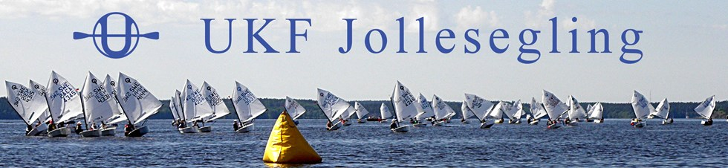
Inbjudan Höstlövet 2022
Höstlövet samt Lilla Höstlövet är en sprint-tävling som seglas i Finnjolle samt Optimist. 23/10-2022

- Regler
1a. 1.1 Kappseglingen genomförs i överensstämmelse med reglerna så som de är definierade i Kappseglingsreglerna (KSR) och med Appendix S. Seglingsföreskrifterna består av föreskrifterna i KSR Appendix S, Standardseglingsföreskrifter, och kompletterande seglingsföreskrifter som kommer att finnas på regatta expeditionen vid registrering.
1b. 1.2 Tävlingen genomförs i överensstämmelse med klassreglerna

- Villkor för att delta
2a. För tävlande i optimist krävs att tävlande kan simma 200 meter.

2b. När vattentemperaturen understiger +14ºC ska tävlande ha på sig kläder som ger gott skydd mot nedkylning i vatten, t.ex. våtdräkt eller torrdräkt.

- Anmälan
3a. Tävlingen har ett maxtak på 30 deltagare per klass. Anmälan senast 22/10 via formulär. Anmälan kan göras på plats fram till 9:55.

- Tidsprogram
4a. 8.30-9.55 Registrering
4b. 10.00 Lottning
4c. 10.30 Rorsmansmöte
4d. Planerad första start strax efter 10.30

- Genomförande
5a. Tävlingen är en sprint, vilket betyder att varje seglare i vardera klass kommer få segla två heat. Sedan delas varje seglare beroende på placering in i A, B, C ev. D final.

- Tävlingsområde
6a. Kappseglingarna genomförs på Ekoln

- Bana
7a. Tävlingsbana presenteras på plats.

- Priser
8a. Vandringspriser delas ut i vardera klass.

